**Участвуй! Всенародный исторический депозитарий «Лица Победы»**

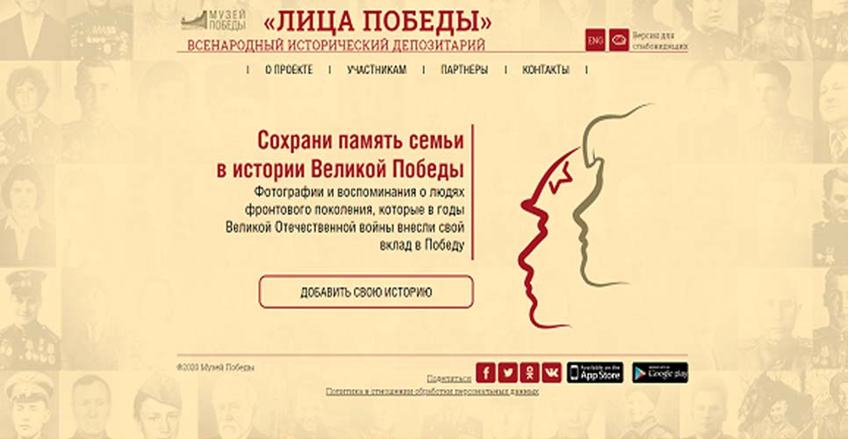Сохранить и передать будущим поколениям память о тех, кто принёс миру Победу над нацизмом, – важная задача каждого из нас. Ведь более 26,6 млн советских граждан отдали жизни за Великую Победу.

На сохранение памяти о каждом, кто внес свой вклад в Победу, нацелен [Всенародный исторический депозитарий «Лица Победы»](https://historydepositarium.ru/) – проект Центрального музея Великой Отечественной войны 1941–1945 гг. (Музея Победы), реализуемый при поддержке государственных органов и общественных организаций.

Всенародный исторический депозитарий «Лица Победы» – это крупнейший архив: цифровой банк данных, фотографий и личных историй миллионов людей, которые в годы Великой Отечественной войны боролись с нацизмом. Любой желающий может внести в Депозитарий информацию о своих родственниках, знакомых или земляках. Для этого необходима фотография человека (или ее электронная копия), годы его жизни и информация, чем он занимался во время Великой Отечественной войны (где воевал или работал).

Присоединиться к проекту «Лица Победы» и передать материалы из своего семейного архива в исторический депозитарий в Музее Победы можно: через сайт, мобильное приложение, почтовое отправление или лично.

Проект имеет международный статус – граждане любой страны могут внести сведения о своих близких в исторический депозитарий в Музее Победы.

В самом Музее Победы в [зале «Лица Победы»](https://victorymuseum.ru/museum-complex/glavnoe-zdanie-muzeya/zal-kniga-pamyati/)создана масштабная «народная экспозиция», в которой участники проекта могут найти портрет своего предка и показать его своим детям и внукам.

Музей Победы — главный военно-исторический музей России по тематике Великой Отечественной и Второй мировой войн, один из крупнейших военно-исторических музеев мира, общероссийский научно-исследовательский и культурно-просветительский центр. Сегодня музей является одним из ведущих институтов противодействия попыткам фальсификации истории, а также центром патриотического воспитания новых поколений.

*«Музей Победы – место, где каждый задумается... Задумается, вспомнит, осознает и поймет, что героизм и стойкость, сила, мужество и воля нашего народа, объединившегося против врага, всегда делают Россию непобедимой»,*

– говорится в размещенном на сайте музея обращении директора Музея Победы,  
члена Совета Российского исторического общества

Александра Школьника

*Источник: https://historyrussia.org/ Российское историческое общество*